**Ubuntu22.04上部署Docker容器**

解决docker官网国内访问不了，没法拉取镜像的问题。

虽然docker官方访问不了，但是还有很多仍在服务的镜像源供我们使用。

1. 安装步骤

sudo apt update && sudo apt upgrade  ##更新ubuntu系统

我们可以从阿里云开源镜像网站下载所需的版本：（<https://mirrors.aliyun.com/docker-ce/linux/static/stable/x86_64/>）

wget <https://mirrors.aliyun.com/docker-ce/linux/static/stable/x86_64/docker-23.0.6.tgz>

tar -zxvf docker-23.0.6.tgz ##解压下载好的docker

cp docker/* /usr/local/bin ##将docker下的所有文件拷贝到bin目录

2.在etc文件下创建一个docker目录，配置docker镜像加速，在docker目录下创建daemon.json文件

sudo mkdir /etc/docker ##创建一个docker目录

vim /etc/docker/daemon.json ##创建daemon.json文件

在文件daemon.json写入一下内容：

{

"registry-mirrors": ["https://docker.rainbond.cc"]

}

3.在文件/etc/systemd/system/下创建docker.service，用于启动docker服务（docker.service内容如下）：

sudo vim /etc/systemd/system/docker.service

4.docker.service内容如下：

[Unit]

Description=Docker Application Container Engine

After=network.target

Wants=network-online.target

[Service]

Type=notify

# 启动服务的命令，指定 Docker 守护进程的路径

ExecStart=/usr/local/bin/dockerd

# 重新加载服务时执行的命令，发送 HUP 信号重新加载配置

ExecReload=/bin/kill -s HUP $MAINPID

# 停止服务时终止主进程及其所有子进程

KillMode=process

# 服务失败后自动重启

Restart=on-failure

# 服务失败后自动重启的等待时间，设置为 5 秒

RestartSec=5s

# 设置服务可以打开的最大文件描述符数

LimitNOFILE=1048576

# 设置服务可以创建的最大进程数

LimitNPROC=1048576

# 设置挂载标志为 shared，表示挂载点的共享状态

MountFlags=shared

[Install]

# 指定服务应启用在 multi-user.target 中

WantedBy=multi-user.target

5.配置完后重新加载服务，查看docker状态：

sudo systemctl daemon-reload

sudo systemctl restart docker ##重新加载docker服务

sudo systemctl status docker ##查看docker状态

sudo systemctl enable docker ##服务启动是启动（开机自启）

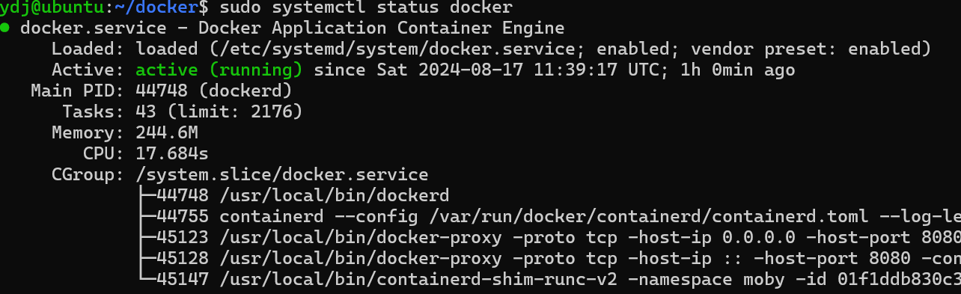

如图说明docker服务成功启动。

6.测试docker是否正常运行

sudo docker run hello-world

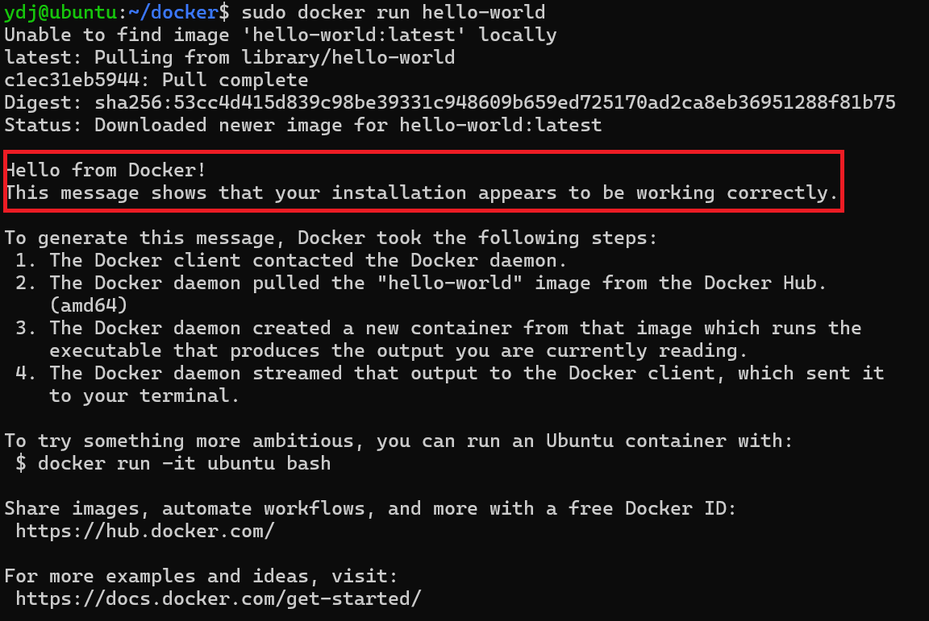

7.拉取和运行其他镜像

docker run -d -p 8080:80 nginx

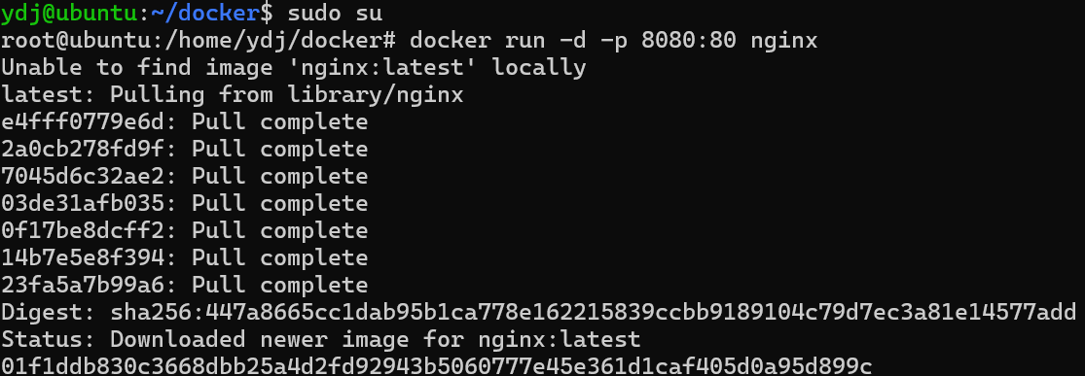

8.查看docker镜像和容器

docker images ##查看本地存储的 Docker 镜像

docker ps ##查看正在运行的 Docker 容器

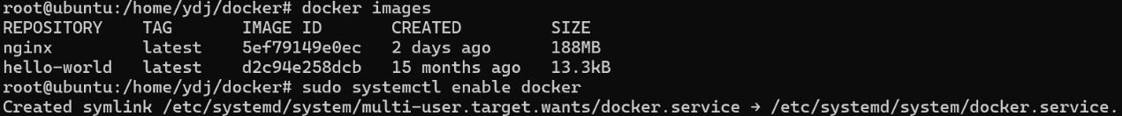



9.安装Docker Compose

**Docker Compose** 是一个可用于定义和运行多容器 Docker 应用程序的工具。使用 Compose，你可以使用 Compose 文件来配置应用程序的服务。然后，使用单个命令，你可以从配置中创建和启动所有服务。

10.从github（https://github.com/docker/compose/releases/）上下载安装Docker Compose

sudo curl -L "https://github.com/docker/compose/releases/download/v2.29.1/docker-compose-$(uname -s)-$(uname -

m)" -o /usr/local/bin/docker-compose

赋予文件docker-compose可执行的权限：

sudo chmod +x /usr/local/bin/docker-compose

docker-compose version ##查看版本信息